|  |  |  |  |  |  |  |  |  |  |  |  |
| --- | --- | --- | --- | --- | --- | --- | --- | --- | --- | --- | --- |
|  |  |  |  |  |  |  |  |  |  |  |  |
|  |  | | | **Protokół konstrukcyjny oprogramowania czujnika ultradźwiękowego** | | | | | | Data wystawienia: | |
|  |  | |
|  | Doc# |  |
|  | Nr wniosku NCBR: | | POIR.01.01.01-00-0196/19 | | | Nazwa projektu: | | Smart Yacht |
|  | Rozpoczęcie testów: | |  | | Zakończenie testów: | |  | |

#### Założenia

Program powinien obsługiwać czujnik ultradźwiękowy typu A01NYUB, oraz przekazywać odczytane informacje na magistralę CAN, aby jednostka centralna mogła je odczytać

#### **Konfiguracja mikrokotrolera**

Mikrokontroler został skonfigurowany przy pomocy STM32CubeMX.

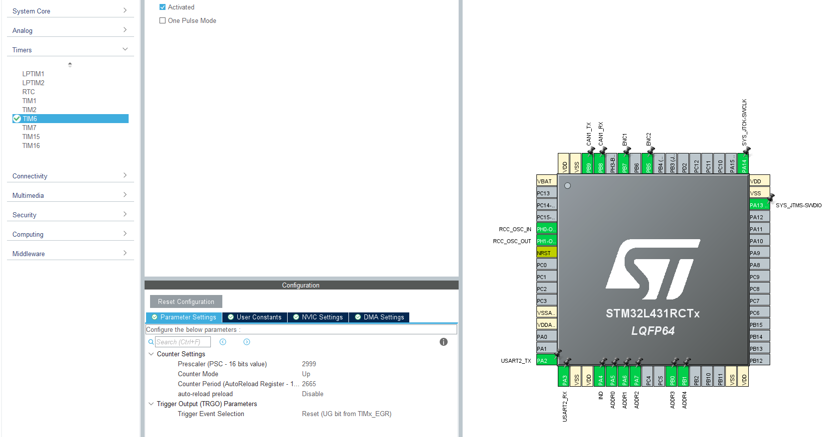

Na załaczonym zrzucie widoczne są piny ustalające adres, piny do komunikacji UART z czujnikiem oraz piny do komunikacji CAN

#### Program

Do obsługi czujnika została napisana prosta biblioteka, która składa się na definicję typu czujnika oraz 3 funkcji.

Na definicję typu czujnika składa się:  
1. tablica danych odbiorczych

2. obliczony dystans

3. licznik

4. flaga początku rami

5. odebrany bajt

6. nagłowek nadawczy can

7. tablica odebranych danych can

8. skrzynka nadawcza can

Funkcje to:

usInit()- inicjalizacja czujnika

usRead()- odczyt danych

usSend()-wysyłka danych

W funkcji main poza konfiguracją dodano tylko funkcję inicjalizującą, zaś w pętli głównej jest wykonywana tylko funkcja ustawiania adresu can- może on być zmieniany w locie, podczas działania programu.

Funkjonalna część programu jest wykonywana w przerwaniach- w synchronicznym od timera, wyzwalanym z częstotlwością 10Hz zamieszczona została obsługa wysyłki danych przez CAN- wysyłana jest zawsze ostatni obliczony dystans.

Drugie przerwanie, asynchroniczne jest wywoływane przy odebranych od czujnika danych przez UART- wtedy wywoływana jest funkcja usRead().

#### **Wnioski**

Progam został przetestowany i działa poprawnie.

Wykonał: Bartosz Pracz